Mª ISABEL DEL RÍO MORETA PROBLEMAS PARA 6º PRIMARIA

METAMODELOS DE COMPOSICIÓN
40. Componer el enunciado de un problema a partir de algunos/todos los datos que se ofrecen y resolver la situación problemática

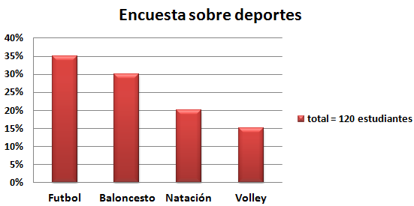

INVENTA UN PROBLEMA Y RESUÉLVELO

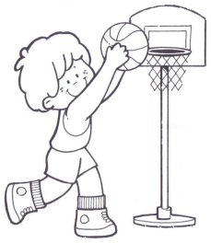
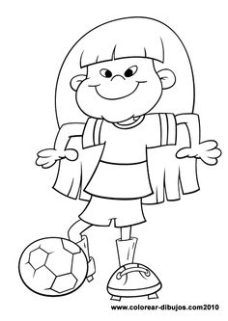
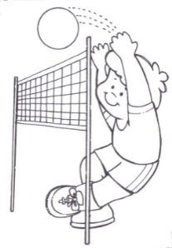
JUEGAN AL FÚTBOL AL BALONCESTO HACEN NATACIÓN AL VOLLEY

